MATEMATİKSEL İSTATİSTİK SINAV SORULARI (YAZ OKULU)

- X ∼ B(1000, 0.001) şeklinde Binom dağılımına sahip olsun. Buna göre, aşağıdaki olasılıklarını bulunuz.

a) 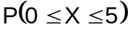

b) 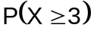

2. 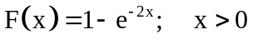 dağılım fonksiyonu veriliyor. Y=e^{x} ise g(y) olasılık yoğunluk fonksiyonu nedir?

3. X∼ U(-1, +1) olsun. Y=X² ise G(y) ve g(y) nedir?

4. 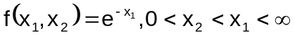 veriliyor. Y=X₁–X₂ ise g(y₁) olasılık yoğunluk fonksiyonu nedir?

5. 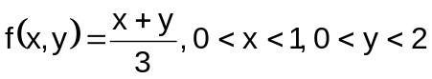 veriliyor. , ’yi bulunuz. X, Y bağımsız mıdır?

